

ՀԱՅԱՍՏԱՆԻ ՀԱՆՐԱՊԵՏՈՒԹՅԱՆ
ՀԱՇՎԵՔՆՆԻՉ ՊԱԼԱՏ

Ո Ր Ո Շ ՈՒ Մ

2023 թվականի հունվարի 24-ի թիվ 20-Ա

ՀԱՅԱՍՏԱՆԻ ՀԱՆՐԱՊԵՏՈՒԹՅԱՆ ԷԿՈՆՈՄԻԿԱՅԻ ՆԱԽԱՐԱՐՈՒԹՅՈՒՆՈՒՄ 2022 ԹՎԱԿԱՆԻ ՊԵՏԱԿԱՆ ԲՅՈՒՋԵԻ ԻՆՆ ԱՄԻՍՆԵՐԻ ԿԱՏԱՐՄԱՆ ՀԱՇՎԵՔՆՆՈՒԹՅԱՆ ԱՐԴՅՈՒՆՔՆԵՐԻ ՎԵՐԱԲԵՐՅԱԼ ԸՆԹԱՑԻԿ ԵԶՐԱԿԱՑՈՒԹՅՈՒՆԸ ՀԱՍՏԱՏԵԼՈՒ ՄԱՍԻՆ

Ղեկավարվելով «Հաշվեքննիչ պալատի մասին» Հայաստանի Հանրապետության օրենքի 16-րդ հոդվածի 9-րդ մասի 5-րդ կետով՝ Հաշվեքննիչ պալատը

Ո Ր Ո Շ ՈՒ Մ է՝
1. Հաստատել Հայաստանի Հանրապետության էկոնոմիկայի նախարարությունում 2022 թվականի պետական բյուջեի ինն ամիսների կատարման հաշվեքննության արդյունքների վերաբերյալ ընթացիկ եզրակացությունը համաձայն հավելվածի:

ՀԱՇՎԵՔՆՆԻՉ ՊԱԼԱՏԻ ՆԱԽԱԳԱՀ | 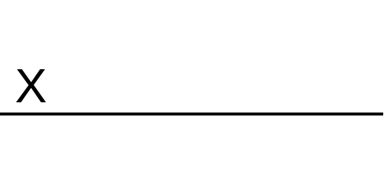 | ԱՏՈՄ ՋԱՆՋՈՒՂԱԶՅԱՆ

